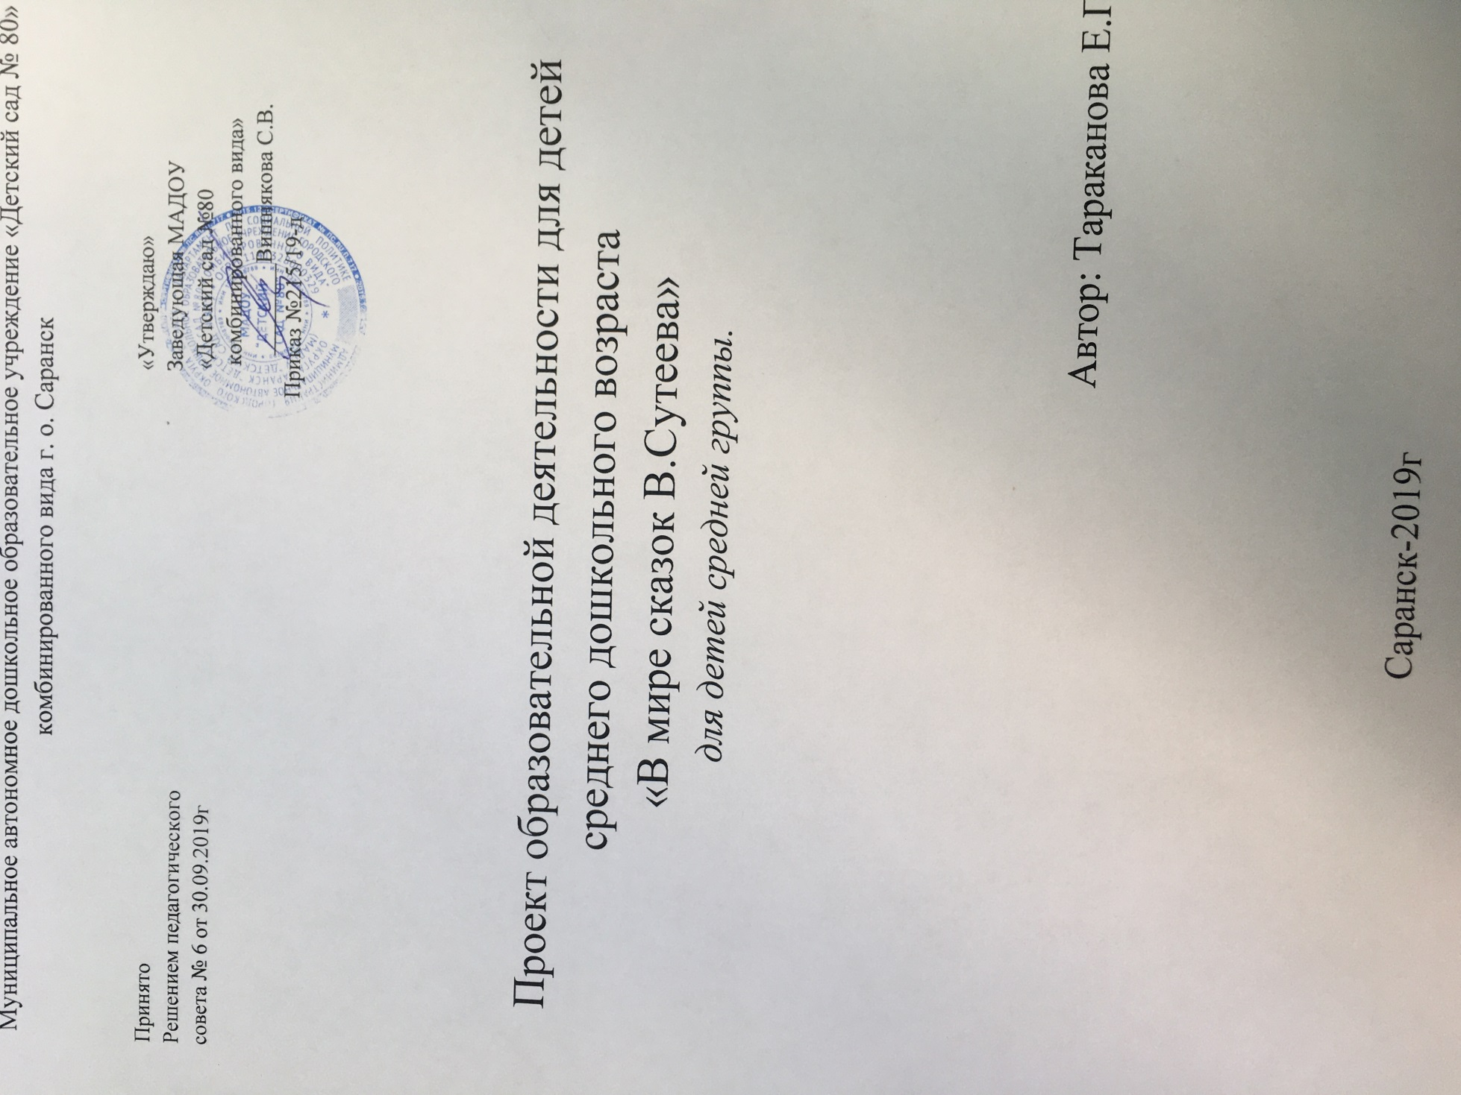

Владимир Григорьевич Сутеев – известный художник и писатель, кинорежиссёр и сценарист-мультипликатор.
Ни один малыш не вырос без картинок Сутеева! Небо там голубое, трава зелёная, цыплёнок жёлтый, котята белые, чёрные, серые, а персонажи своим поведением удивительно напоминают самого малыша и этим вызывают любовь и доверие.
Художник хотел, чтобы ребёнок рос среди шуток и веселья, весёлых и забавных персонажей. А это любознательные котята, добрый и щедрый Заяц из сказки «Мешок яблок», мудрый и хитрый Ёж. «Чем больше улыбок, тем больше пользы», - говорил себе В. Г. Сутеев, сочиняя очередной сюжет. Соединение незамысловатого текста и смешных рисунков может объяснить детям простые истины гораздо понятнее, чем длинные нотации. А когда эти рисунки можно увидеть на экранах телевизоров, компьютерных мониторах, что немаловажно для детей, чуть ли не рождающихся с клавиатурой в руках, - это просто здорово! Все это - творчество Владимира Григорьевича Сутеева, в связи с этим мною был разработан проект: « В мире сказок В. Г. Сутеева» », для детей среднего дошкольного возраста (4-5 лет), родителей и педагогов ДОУ.
Тема проекта: «В мире сказок В. Сутеева»».
Актуальность проекта.
1. Поверхностные знания детей о творчестве писателя.
2. Несформированные умения детей в «актёрском мастерстве».
3. Недостаточное внимание родителей и детей к чтению художественной литературы.
Новизна проекта:
Искусство В. Г. Сутеева обращено самым маленьким читателям- зрителям. Он их мудрый и добрый наставник, с ним легко и весело идти по сказке. Добросердечие и улыбка художника спокойно и просто ведут малышей к постижению справедливости, человечности, нравственной чистоты.

Цель проекта:
Познакомить детей с творчеством писателя В. Г. Сутеева.
Задачи проекта:
1. Развивать знания о животных с помощью произведений В. Г. Сутеева.
2. Воспитывать коммуникативные качества у детей.
3.. Воспитывать у детей интерес к оформлению книг, работе художника- иллюстратора.
4. Воспитывать у детей нравственные качества: доброта, отзывчивость, взаимовыручка.
5. Прививать любовь и интерес к чтению книг, побудить интерес к семейному чтению. Активизировать знания родителей о детской литературе.
Ожидаемые результаты:
Дети найдут ответы на интересующие их вопросы о животных в произведениях В. Г. Сутеева, расширят свои знания и представления о природе и животном мире.
Пополнят словарный запас; в игре – драматизации дети научатся передавать характерные особенности персонажей произведений.
У детей сформируется понимание и различие положительных и отрицательных эмоциональных состояний через произведения В. Г. Сутеева.
Повысится интерес у детей к классической детской литературе, сказкам.
Участники проекта: Дети, родители, педагоги МАДОУ «Детский сад № 80 комбинированного вида».
Тип проекта: информационно-творческий, по времени – долгосрочный Работа по реализации педагогического проекта осуществлялась в течение одного года: сентябрь 2019г. - май 2020г, в средней группе №7.
Место проведения: МАДОУ «Детский сад №80 комбинированного вида».
Работа над проектом включает ряд этапов:
1 этап – подготовительный
2 этап – основной
3 этап – заключительный
Этапы проекта
1 этап. Подготовительный
Подбор детской художественной литературы. Пополнение библиотеки группы книгами В. Сутеева. Оформление информационного уголка для родителей. Подбор наглядных, дидактических пособий, демонстрационного материала для занятий, наборы игрушек.
2 этап. Основной
Проведение занятий, бесед, чтение книг, просмотр мультфильмов, отгадывание загадок.
Игра-драматизация сказки В. Сутеева «Под грибом».
Проведение подвижных, дидактических, сюжетно-ролевых игр.
3 этап. Результативный
Обработка, оформление материалов по теме. Проведение выставок. Оценка результатов работы всех участников проекта. Представление проекта.
Основной этап – непосредственная реализация проекта по образовательным областям:
1. Речевое развитие.
Цикл бесед: «Что такое доброта?», «Мы дружные ребята», «Что ты знаешь о взаимовыручке?», «Любишь ли ты книги?»
Чтение сказок писателя: «Мешок яблок», «Три котенка», «Петух и краски», «Мышонок и карандаш», «Разные колеса», «Капризная кошка», «Под грибом», «Палочка-выручалочка», «Кто сказал мяу?»
Дидактические игры: «Кто чем питается?», «Под грибом».

2. Художественно – эстетическое развитие.
Художественное творчество (рисование) : по сказке «Под Грибом», выставка рисунков по сказкам В. Г. Сутеева
Художественное творчество - лепка: «Яблоки для Зайца» (по сказке «Мешок яблок»).
Музыка:
Прослушивание песенок: «Рыжая кошка», «В чём секрет».
3. Познавательное развитие.
Рассматривание иллюстраций произведений, выполненных писателем как художником (Г. Остер «Котёнок по имени Гав», Альф Прейсен «Про Козлёнка, который умел считать до десяти» и др.)
Конструирование телеги из сказки В. Г. Сутеева «Разные колёса»
(из подручного материала)
Просмотр мультфильмов по произведениям В. Г. Сутеева.: «Грибок -Теремок», «Когда зажигаются ёлки», «Про бегемота, который боялся прививок», «Хвосты»
Развивающие игры: «Путешествие в лес», «Как не попасть в беду»
4. Физическое развитие.
Игровые упражнения:
«Кто больше соберет яблок в саду», «Попади в цель», «Кто самый быстрый»,
Подвижные игры «Огородники», «Собери урожай», Веселые зверята».
5. Социально – коммуникативное развитие.
Дидактические игры «Обведи и заштрихуй», «Нарисуй недостающего», «Назови ласково», «Собери лисичку, зайца и т. д. »
Сюжетно-ролевые игры: «Мы пригласили гостей», «Библиотека»
Работа с родителями:
1.Оформление выставки книг «Сказки В. Сутеева»
2.Консультация для родителей «Помоги ребенку стать актером».
3.Оформлениеинформационного уголка для родителей: «Творчество В. Г. Сутеева»
Итог проекта:
- Итоговая непосредственно интегрированная образовательная деятельность с детьми средней группы№7.
Игра-драматизация сказки В. Сутеева «Под грибом».
- Выставка книг «Первое знакомство с творчеством В. Г. Сутеева».

Этапы реализации проекта | Сроки реализации | НОД | Совместная деятельность педагога с детьми | Задачи | Взаимодействие с родителями
Подготовительный | Сентябрь | Подбор детской худ. литературы. | Рассматривание иллюстраций произведений, выполненных писателем как художником (Г. Остер «Котёнок по имени Гав», Альф Прейсен «Про Козлёнка, который умел считать до десяти» и др. | Познакомить детей с иллюстрациями к книгам В. Сутеева | Организовать выставку книг В. Сутеева, используя литературу семейной библиотеки воспитанников
 |  | Подбор наглядных, дидактических пособий, демонстрационного материала для занятий, наборы игрушек.
 |  | «Добрые сказки В. Сутеева» |  | Познакомить детей с творчеством писателя В. Сутеева
Основной | Октябрь |  | Просмотр мультфильмов по произведениям В. Г. Сутеева.: «Грибок -Теремок», «Когда зажигаются ёлки», «Про бегемота, который боялся прививок», «Хвосты» | Познакомить детей с содержание мультфильмов по сказкам В. Сутеева | Семейный просмотр мультфильмов: «Про Козлёнка, который умел считать до десяти», «Котёнок по имени Гав» и др.  в выходные дни
 |  | Лепка: «Яблоки для Зайца» |  | Вызвать желание у детей помочь Зайцу собрать яблоки»  Повторить содержание сказки «Мешок яблок
 | Ноябрь |  | Дидактические игры:  «Кто чем питается?»,  «Кто где живет?»,  «Логические цепочки». | Продолжить развивать у детей внимание, логическое мышление | Помощь родителей в пополнении  библиотеки группы книгами В. Сутеева
 |  |  | Рассматривание иллюстраций произведений: «Мешок яблок», «Мышонок и карандаш», «Капризная кошка», «Палочка-выручалочка». | Учить детей различать иллюстрации к разным сказкам. Развивать умение по данной иллюстрации рассказывать отрывок из произведения.
 |  | Физическое развитие: Подвижная игра: «Палка-Скакалка» | П.упр. «Перепрыгни лужицу», «Собери яблоки», «Собери грибы» | Продолжить развивать у детей ловкость, учить прыгать через препятствие
 | Декабрь |  | Чтение сказок писателя: «Три котенка», «Петух и краски», «Разные колеса», «Под грибом» | Познакомить детей с содержанием произведений.  Вызвать желание пересказывать отрывки произведения  Активизировать речевую активность
 |  | Показ открытого занятия: Игра-драматизация по сказке В.Сутеева «Под грибом» |  | Побуждать детей к игре -драматизации сказки В. Сутеева  «Под грибом» | Помощь родителей в изготовлениекостюмов и декораций к сказке «Под грибом».
 | Январь |  | Дид.игры «Обведи и заштрихуй», «Нарисуй недостающего», «Назови ласково», «Собери лисичку, зайца и т. д. » | Закрепить знания детей о героях сказок В. Сутеева.
 |  | Конструирование телеги из сказки В. Г. Сутеева «Разные колёса»  (из подручного материала) |  | Вызвать желание у детей сделать телегу используя разные виды конструктора
 |  |  | Просмотр мультфильма «Снеговик - почтовик». | Вызвать желание у детей пересказать содержание мультфильма
 | Февраль | «Всемирный День дарения книг» | Поздравительное Видеообращение к воспитанникам МДОУ г. Ковылкино. | Познакомить детей с традициями праздника. | Помощь родителей в организации съёмки видеообращения
 |  | Художественное творчество (рисование): по сказке «Елка» |  | Учить детей рисовать красками ёлку.
 | Март | Музыка:  Прослушивание песенок: «Рыжая кошка», «В чём секрет». |  | Познакомить детей с музыкальными произведениями. Вызвать желание у детей исполнить песенку на празднике.
 |  | Аппликация с элементами оригами по сказке по сказке «Под Грибом». |  | Учить детей вырезать по контуру животных и наклеивать их на основу | Предложить родителям выполнить совместную творческую работу в стиле оригами.
 | Апрель | Художественное творчество: рисование по сказке «Три котенка» |  | Вызвать желание раскрасить котят в нужный цвет, вспомнить содержание сказки.
 |  | Лепка: по сказке «Бегемот, который боялся прививок». |  | Предложить детям из соленого теста вылепить главного героя сказки.
 |  |  | Подвижные игры:  «Волк во рву», «Хитрая лиса»,  «Бездомный заяц» | Учить детей играть в подвижные игры, соблюдая правила игры
Результативный | Май |  | Выставка книг на тему «Сказочный мир книг В. Сутеева» | Познакомить детей с разнообразным и ярким миром книг В. Сутеева. | Помощь родителей в пополнении  библиотеки группы книгами В. Сутеева

Выводы
Дети с удовольствием принимали участие во всех мероприятиях, стали дружнее, чаще приходят друг другу на помощь. Стали выразительно читать стихи, инсценировать эпизоды сказок, повысился интерес к чтению художественной литературы.
Родители проявили инициативу и творчество в изготовлении поделок и рисунков, приняли активное участие в наполнении развивающей среды в группе, в изготовлении костюмов и декораций для инсценировки сказки.
Таким образом, проделанная в ходе проекта работа, дала положительный результат не только в познавательном, речевом, но и в социальном развитии детей; а также способствовала возникновению интереса и желания у родителейпринимать активное участие в жизни группы, сблизила детей, родителей и педагогов нашей группы

Приложение1

Конспект непосредственной интегрированной образовательной деятельности с детьми средней группы№7.
Игра-драматизация сказки В. Сутеева «Под грибом».

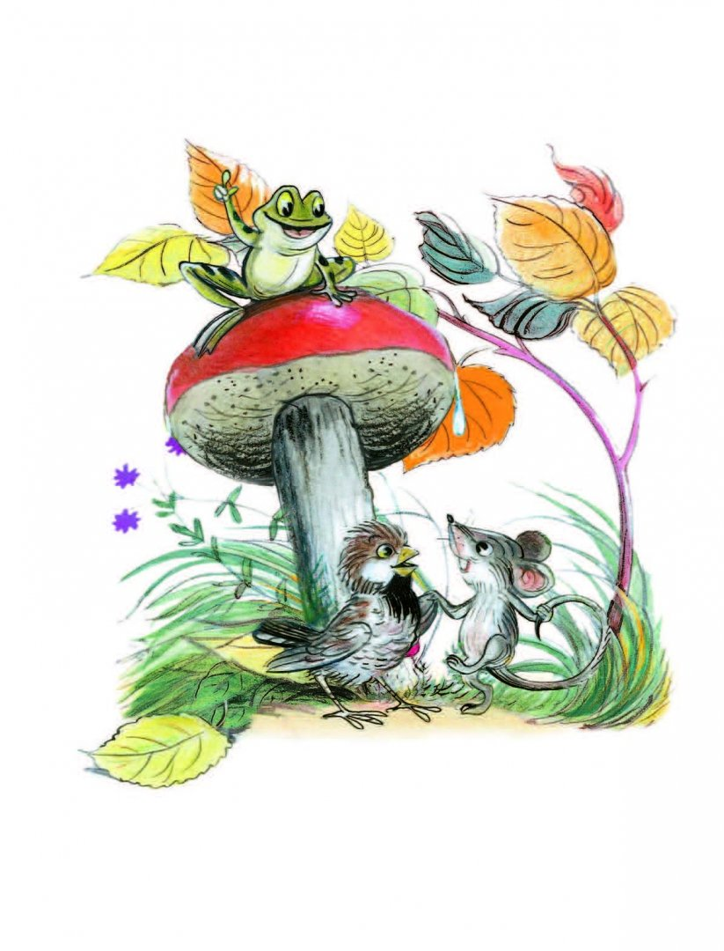

Цель: побуждать детей к игре -драматизации сказки В.Сутеева
« Под грибом»
Задачи :
Обучающие:
-учить детей обыгрывать сюжет знакомой сказки;
-активизировать речевую деятельность детей;
-формировать умение импровизировать;
-формировать умение эмоционально воспринимать сказку;
Развивающие:
- развивать образное мышление, актёрские способности;
- способствовать развитию мимической активности;
- побуждать детей к активному общению, умению строить диалог;
- способствовать развитию подражательным навыкам повадкам животных, их движениям, голосу;
-закрепить знания и представление детей о разновидностях грибов. Их польза и вред для здоровья человека;
-закрепить счет предметов от 1 до 5;
-вспомнить с детьми героев русской народной сказки «Теремок», показать схожесть сюжетов со сказок «Под грибом»
Воспитательные:
-воспитывать коммуникативные качества, партнёрские отношения между детьми;
-продолжать работу по воспитанию дружеских взаимоотношений между детьми;
-воспитывать любовь к русскому народному творчеству.

Образовательные области:
«Развитие речи», «Познавательное развитие», «Социально- коммуникативное развитие», «Художественно-эстетическое развитие», «Физическое развитие»
Предварительная работа с детьми:
Чтение художественной литературы: творчество В. Сутеева, авторские сказки, русские народные сказки, стихи, потешки, загадки, пословицы, поговорки.
Создание картотеки иллюстраций героев сказки «Под грибом» В.Сутеева
Изготовление атрибутов к сказке.

Занятие интегрированное: развитие речи с театрализованной деятельностью;
Активизация словаря: театр, артисты, спектакль, костюмы, зрители.
Оборудование:
Декорация лесной полянки, оформление полянки грибами, фонограмма шум леса, дождя, грома. Костюмы героев: муравей, мышь, бабочка, лягушка, лиса, воробей.
Презентация: Иллюстрация героев к сказке В.Сутеева «Под грибом», портрет автора В.Сутеева
Методы и приемы: словесный, наглядный, игровой, художественное слово, инсценировка.
Организация образовательной деятельности:
1 часть (вводная)

Ход образовательной деятельности:
Ход занятия проходит в музыкальном зале. Декорации «лесной полянки». Деревья, ёлочки. Под ними грибы.
( Дети под музыку проходят в зал.)
Воспитатель: Дети, поприветствуем гостей!
Дети : Здравствуйте!
(Проходят по кругу по залу, встают в круг)
Воспитатель: Дети, мы с вами очутились в лесу. Посмотрите, сколько вокруг деревьев. Что бы нам в лесу не потеряться, надо друг друга вместе держаться, встать ближе , взяться за руки и не отходить от меня
(Дети берутся за руки)
В лес чудесный на прогулку приглашаю вас пойти.
Интересней приключений нам, ребята не найти.
Друг за дружку становитесь, крепко за руки держитесь.
По дорожке, по тропинке, по лесу гулять пойдем,
Может быть в лесу дремучем интересное найдем?
( Под деревом находят шкатулку)

Воспитатель: Ой, друзья мои !Посмотрите какая красивая шкатулка под ёлочкой стоит. Заглянем в неё.
А шкатулочка то волшебная, сказочная, может там сказка? (Воспитатель приоткрывает коробку).
Точно сказка. Сказка спряталась в загадку. Ну, попробуй, отгадать. Если верная отгадка, сказка к нам придет сюда!!!
(воспитатель начинает загадывать загадки).
Загадки:
1. Тащит груз больше себя,
Он в трудах день изо дня.
Хоть и мал он сам собой,
Домик строит он большой. (Муравей)
2. Яркая, нарядная, легкая, приятная,
На траву садится, в цветочек превратится.
А на цветочек сядет, крылышки расправит,
Нектаром голод утолит,
Вспорхнет и дальше полетит. (Бабочка)

3. В домах, полях я проживаю,
В полах я дырки прогрызаю.
Запасы впрок я создаю,
Вот только кошек не люблю! (Мышка)

4) Чик-чирик! К зернышкам прыг!
Клюй, не робей! Кто это? (воробей)
5. Прыг – сок, прыг – скок,
Побежал пушной зверек.
Ушки к спинке он прижал,
Хвостик маленький поджал,
В беге, видно чемпион,
Вы узнали, кто же он? (Зайка)
6) Рыжая плутовка,
хитрая да ловкая,
в сарай попала,
кур пересчитала (лиса)
7) Летом на болоте вы ее найдете.
Зеленая квакушка, кто это? (лягушка).
8) Маленький, удаленький —
сквозь землю прошёл,
красну шапочку нашёл (гриб)

( На экране появляется иллюстрация к сказке В.Сутеева « Под грибом»
Молодцы, детки! Все загадки отгадали! Прекрасно справились!

В каких сказках вам встречались эти герои?
Например: Заяц? (ответы детей)
Воспитатель:Молодцы! А Лиса?
(Ответы детей)
А в какой сказке все эти герои собрались вместе? (ответы детей). Правильно, сказка называется «Под грибом»
А написал эту замечательную сказку Владимир Григорьевич Сутеев
( На экране его портрет) Посмотрите , друзья мои, на экран вот его портрет. Он написал много сказок для детей Это « Хвосты», « Мешок яблок», «Новогодняя сказка». Это очень интересные и поучительные сказки для детей. И сегодня предлагаю показать нашим гостям сказку « Под грибом». Мы будем превращаться в героев этой сказки, как настоящие артисты покажем вам представление. Садитесь зрители поудобнее. Мы начинаем
( Воспитатель одевает маски и шапочки героям )
2 часть (основная)
Драматизация сказки «Под грибом» (включается шум дождя и грома)
Воспитатель: Как-то раз застал муравья сильный дождь. Куда спрятаться? Увидел Муравей на полянке маленький грибок, добежал до него и спрятался под его шляпкой. Сидит под грибом - дождь пережидает.
А дождь идёт всё сильнее и сильнее. Ползёт к грибу мокрая Бабочка.
Бабочка: Муравей, Муравей, пусти меня под грибок! Промокла я - лететь не могу!
Муравей: Куда же я пущу тебя? Я один тут кое-как уместился.
Бабочка: Ничего! В тесноте, да не в обиде.
Воспитатель: Пустил Муравей Бабочку под грибок. Сидят под грибом, песенку поют.
- Мы сидим под грибом, дождик нас не мочит.
Воспитатель: А дождь ещё сильнее идёт. Бежит мимо Мышка: Пустите меня под грибок! Вода с меня ручьём течёт.
Муравей: Куда же мы тебя пустим? Тут и места нет.
Мышка: Потеснитесь немножко!
Воспитатель: Потеснились - пустили Мышку под грибок. Сидят под грибом, песенку поют.
- Мы сидим под грибом, дождик нас не мочит.
Рассказчик: А дождь всё льёт и не перестаёт. Мимо гриба Воробей скачет и плачет.
Воробей: Намокли пёрышки, устали крылышки! Пустите меня под грибок обсохнуть, отдохнуть, дождик переждать!
Муравей: Тут места нет.
Воробей: Подвиньтесь, пожалуйста!
Муравей: Ладно.
Воспитатель:Подвинулись - нашлось и Воробью место. Сидят под грибом, песенку поют.
Герои :- Мы сидим под грибом, дождик нас не мочит.
Воспитатель: Вдруг Заяц на полянку выскочил, увидел гриб.
Заяц: Спрячьте, спасите! За мной Лиса гонится.
Муравей: Жалко Зайца. Давайте ещё потеснимся.
Воспитатель: Только спрятали Зайца - Лиса прибежала и спрашивает:
Лиса: Зайца не видели?
Все: Нет не видели.
Воспитатель: Подошла Лиса поближе, понюхала:
Лиса: Не тут ли он спрятался?
Муравей: Да, где ему тут спрятаться?
Воспитатель:Махнула Лиса хвостом и ушла. К тому времени дождик прошёл - солнышко выглянуло. Вылезли все из-под гриба - радуются. (волшебная музыка)
Муравей задумался и говорит:
Муравей: Как же так? Раньше мне одному под грибом тесно было, а теперь всем пятерым место нашлось!
Воспитатель: Тут все заметили лягушку.
Лягушка: Ква-ква!
Лягушка: Эх, вы! Гриб-то вырос. Вот вам места и хватило.
Воспитатель:Вышли все из –под гриба радуются , веселятся.
Мышка: Давайте, спасибо грибу скажем, что он нас от дождя укрыл и от лисы спас.
Заяц: Да это не только гриб укрыл от дождя, это еще нас дружба спасла. В тесноте, да не в обиде.
Воспитатель: Посмотрите, какой большой у нас гриб, выходите к нам все ребята, вставайте в хоровод. Думаю все желают поучаствовать в нашей финальной игре. Под грибом нашлись для всех костюмы, их одеваем и игру продолжаем.( воспитатель одевает на всех детей маски лесных зверей)
Ты и я, ты и я мы с тобой друзья!
Друг за друга становитесь, крепче за руки держитесь!
Мы идем по кругу, по кругу по кругу.
Нравимся друг другу, друг другу, друг другу.
Сейчас мы вам покажем, покажем, покажем как мы умеем весело смеяться!
(Дети смеются, зрители аплодируют!)
Артисты наши молодцы! Похлопаем им от души.
Воспитатель:
Торопитесь друзья
Возвращаться нам пора.
Много с вами повидали
В сказку дружно поиграли.
А теперь герои наши превратимся
Снова в ребяток наших
( Дети садятся на стулья)
Шум дождя.
Воспитатель: Слышите, в лесу опять пошел дождь. Он не обычный «грибной». Кто мне скажет, почему его так называют?
Дети: потому что растут под таким дождем грибы.
Воспитатель: Правильно! А какие грибы вы знаете? Назовите их, пожалуйста!
( Ответы детей)
Воспитатель : А вы знаете , что есть грибы съедобные и несъедобные? Почему их так называют?
(Ответы детей)
Воспитатель: Правильно, вы все рассказали мне верно! И я предлагаю пойти в лес и собрать только съедобные грибы.
Динамическая пауза:
Я корзину в лес беру, все грибы я соберу.
Удивляется мой друг, сколько здесь грибов вокруг!
Подосиновик, масленок, подберезовик, опенок,
Боровик, лисичка, груздь - не играют в прятки пусть!
Рыжики, волнушки найду я на опушке. (Загибать все пальчики по очереди.)
Мухомор не понесу – пусть останется в лесу! (большой пальчик вниз).
Воспитатель: Приглашаю двух грибников. Держите корзинки. По сигналу начинаем игру. Раз, два, три игру начни!
( Дети под музыку собирают грибы)
Молодцы! Заглянем к ним в корзинку. У кого больше, кто победитель?
( Называют победителя)
Воспитатель: А теперь мы попросим Ульяну собрать нам на обед только три гриба. Пожалуйста! ( ребенок выполняет задание)
Молодец!
Сейчас я попрошу Даниила собрать только один гриб. Молодец! Скажите ,кто собрал грибов больше? Ульяна или Даня?
Дети: Даня собрал грибов больше.
Воспитатель: Правильно!
ИТОГ
Воспитатель: Какую сказку мы свами сегодня показали для наших гостей? (Ответ детей)
Воспитатель: Предлагаю еще раз вспомнить и назвать всех героев сказки.
(Ответы детей)
Воспитатель: Почему все герои смогли спрятаться под грибом?
Только ли гриб помог укрыться от лисы? ( Ответы детей)
Воспитатель: А мы можем сказать, что мыс вами дружные ребята?( Ответы детей)
Воспитатель: А скажите, на какую русскую народную сказку по сюжету похожа сказка «Под грибом»?
Дети : «Теремок»
Воспитатель: Правильно! Только каких героев не было в сказке «Под грибом»
Дети : «Медведя, волка.
Воспитатель: Правильно!
Молодцы! Я очень сегодня довольна вашими ответами, вашей игрой. Вы замечательную сказку показали нашим гостя. А теперь настало время вернуться из нашего сказочного леса в группу. Скажем гостям «спасибо» и «до свидания!»

Список используемой литературы:
1.Сутеев, В. Г. «Под грибом» [текст]: сказки / В. Г. Сутеев; рис. В. Г. Сутеев. – М.: Астрель, 2007.-63 с. -(Планета детства).
2.Сутеев, В. Г. «Мешок яблок»[текст]: сказки-мультфильмы / В. Г. Сутеев; рис. В. Г. Сутеев. – М.: Астрель, 2007.-63 с. -(Планета детства).
3.Сутеев, В. Г. Сказки [текст]/ В. Г. Сутеев; рис. Н. Кудрявцева. – М.: Астрель, 2006.-63 с.-
4.Сутеев, В. Г. Про бегемота, который боялся прививок [текст]: книжка- игрушка с вырубкой / В. Г. Сутеев; рис. М. Салтыков. – М.: АСТ, 2016.-10 с. -(Большие книжки для маленьких).
5. Все стихи и сказки в рисунках В. Сутеева. - М.: АСТ, 2013. - 480 c.
6. Коровин, Ю.Д. Любимые русские сказки в рисунках Ю. Коровина / Ю.Д. Коровин, А.Н. Толстой. - М.: ИЗДАТЕЛЬСТВО "АСТ", 2015. - 379 c.
7. Коровин, Ю.Д. Любимые русские сказки в рисунках Ю. Коровина / Ю.Д. Коровин. - М.: Астрель, 2012. - 720 c.
8. Любимые русские сказки в рисунках Ю. Коровина. - М.: Малыш, Астрель, 2013. - 201 c.
9. Сутеев, В.Г. Все стихи и сказки в рисунках В. Сутеева / В.Г. Сутеев. - М.: АСТ, 2015. - 828 c.

